ГОСУДАРСТВЕННОЕ БЮДЖЕТНОЕ ОБРАЗОВАТЕЛЬНОЕ УЧРЕЖДЕНИЕ
ДОПОЛНИТЕЛЬНОГО ПРОФЕССИОНАЛЬНОГО ОБРАЗОВАНИЯ
«ИНСТИТУТ ПОВЫШЕНИЯ КВАЛИФИКАЦИИ РАБОТНИКОВ
ОБРАЗОВАНИЯ РЕСПУБЛИКИ ИНГУШЕТИЯ»

Технологическая карта выявления проблемных зон школы со стабильно низкими результатами и
разработки плана вывода школы
из кризисной ситуации

(методические рекомендации).

Назрань, 2019

Технологическая карта выявления проблемных зон школы со стабильно низкими результатами и разработки плана вывода школы из кризисной ситуации (далее - Карта) разрабатывается для школ, выявленных в результате анализа данных оценочных процедур на основе кластеризации.
Цель разработки Карты выявить комплекс внешних и внутренних причин стабильно низких учебных результатов обозначенных школ и на этой основе разработать стратегию выхода из сложившейся ситуации.
Карта разрабатывается для каждой школы индивидуально в соответствии с рекомендованной ниже структурой.

Примерный план разработки технологической карты
Общая логика улучшения состояния школы и её результатов – это логика «управляемого прогресса»: провести анализ/диагностику – выделить области благополучия и проблем – поставить первоочередные задачи – спланировать действия – определить промежуточные результаты – провести коррекцию планов. Примерный план разработки технологической карты представлен на рисунке 1.
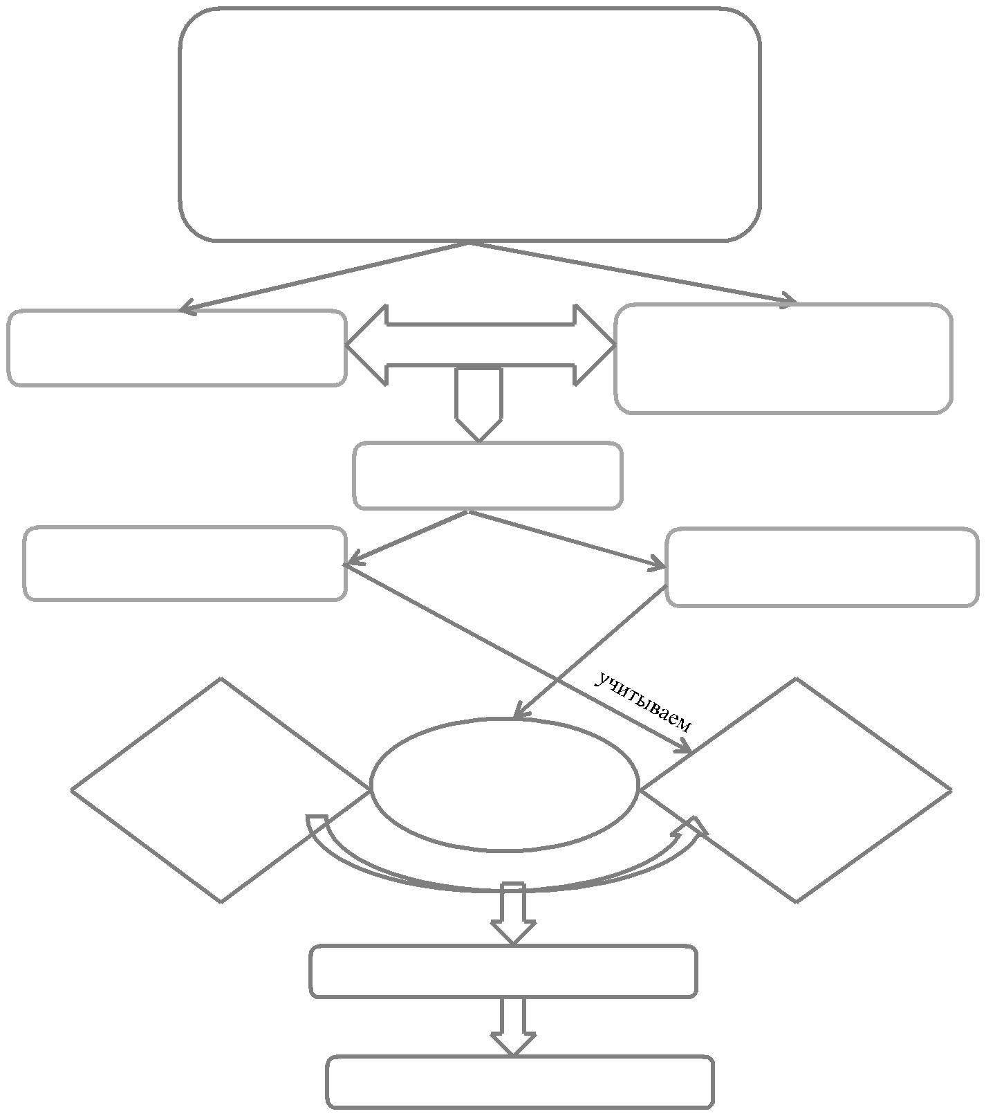

Анализ:
- ведомственной статистической информации;

- сайта образовательной организации (основной образовательной программы, программы развития, самоанализа/публичного отчета, локальных актов);

- социального паспорта школы;

- иных данных

Выявление недостатков в работе | сопоставление | Выявление основных факторов,
школы |  | влияющих на учебные
 |  | результаты
 | Формулировка проблем
Проблемы, на которые школа |  | Проблемы, которые школа
не может повлиять |  | может решить

Фактические | Поле решения | Ожидаемые
учебные | проблем | учебные
результаты |  | результаты

Формулировка задач

План мероприятий

Рассмотрим шаги проектирования Карты подробнее.

Факторы, влияющие на результаты учебных достижений

Региональным Институтом повышения квалификации работников образования были установлены основные
Неуспевающие школы не | причины |  | формирования
одинаковы, природа и причины их | сегмента школ с устойчиво
низких результатов | низкими | образовательными
разнообразны. Надо понимать, | результатами.
что низкая успеваемость - это |  |  |  | Внешними
не отдельный феномен, за ним - | причинами |  |  | устойчивого
целый комплекс различных | снижения |  |  | учебных
переменных, которые | результатов |  |  | школы | и
взаимодействуют по-разному в | факторами |  |  |  | риска
разных школьных контекстах | возникновения |  |  | кризисной
А. Харрис | ситуации |  | может |  | быть
 | сложный |  |  | социальный
 | контекст |  |  | деятельности
 | школы | и |  | проблемный

контингент.

Внутренними причинами (состояние внутренней среды школы) развития кризиса является комплекс типовых и «персональных» проблем в таких аспектах школьной практики, как:
- управление;

- преподавание;

- школьная культура.

Предлагаемый ниже подход к выявлению проблем, влекущих за собой

низкие образовательные результаты, строится на анализе различных эффектов, влияющих на результат учебной деятельности обучающихся. На часть таких эффектов школа повлиять не может, но их необходимо учитывать при проектировании модельного плана, обеспечивающего переход школы в эффективный режим. Как правило, снижению учебных достижений школы сопутствуют следующие основные проблемы: контингент повышенной сложности, низкий кадровый ресурс и неэффективные образовательные

3

стратегии. Различные типы проблемности возникают на пересечении этих основных факторов (рис. 2).
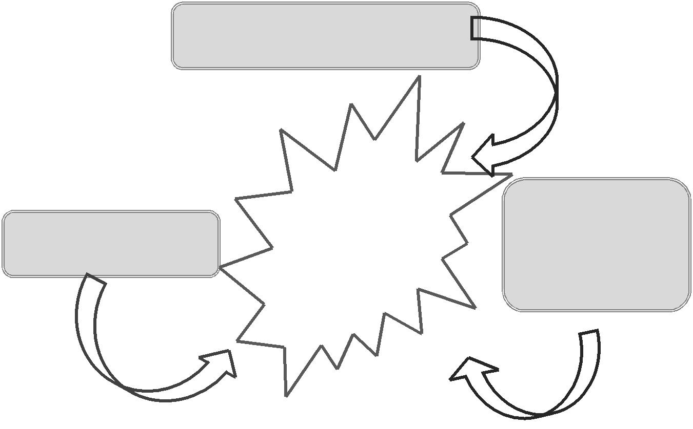

Контингент повышенной

сложности

 | Снижение | Неэффективные
Низкий кадровый | учебных
ресурс | результатов | образовательные
 |  | стратегии

рис. 2

В таблице 1 представлены возможные характеристики таких проблем.

Таблица 1.

Фактор | Возможные характеристики

 |  | Контингент |  |  | Высокая доля:
 |  |  |  |  | ✓ детей из неблагополучных и неполных семей;
 |  |  |  |  | ✓ детей из семей, для которых русский язык не является языком
 |  |  |  |  | внутрисемейного общения;
 |  |  |  |  | ✓ детей с особыми потребностями,
 |  |  |  |  | ✓ детей с поведенческими проблемами,
 |  |  |  |  | ✓ педагогически запущенных детей.
 |  |  |  |  | Высокая текучесть/постоянный отток контингента;
 |  |  |  |  | Отрицательный отбор вследствие конкуренции (для городских школ) и пр.
 | Кадровый |  |  |  | ✓ низкий уровень преподавания;
 | ресурс |  |  |  | ✓ устаревшие учебные технологии и формы оценивания учебных
 |  |  |  |  | результатов;
 |  |  |  |  | ✓ неумение отслеживать индивидуальный прогресс ребенка;
 |  |  |  |  | ✓ слабая связь с родителями;
 |  |  |  |  | ✓ изолированность педагогов;
 |  |  |  |  | ✓ слабое развитие практики обмена опытом между учителями;
 |  |  |  |  | ✓ низкая мотивация к профессиональному развитию;
 |  |  |  |  | ✓ незнание способов повышения учебной мотивации обучающихся и др.
 |  |  |  | 4

Управление ✓ низкие ожидания, отсутствие стратегий;

- слабое руководство: директор не занимает лидерской позиции, не сфокусирован на результатах работы педагогов, не готов предъявлять требования к персоналу;

- дефицит квалифицированных кадров, ограниченные возможности их ротации;
- слабая система внутришкольного мониторинга;

- слабая система воспитательной работы;

- недостаточная материальная база;

- приоритет культуры низких ожиданий в отношении результатов деятельности школы, нет стимулов к развитию как педагогов, так и школы и пр.

Анализ факторов и выявление проблем

Для выявления проблем анализ должен выполняться по схеме «от конца к началу», то есть от выявления того, что влияет на результат работы образовательной системы конкретной школы, к недостаткам в образовательном процессе, порождающим недостатки в результатах, а затем к недостаткам в условиях, определяющих дефекты образовательного процесса.

Недостатки условий | Недостатки | Недостатки результатов
реализации образовательного | образовательного | образовательного
процесса | процесса | процесса

Направление анализа

Шаг 1. Выявляем факторы, непосредственно влияющие на

образовательный результат.

Первый уровень анализа позволит оценить, как связаны с

образовательными результатами переменные, измеряемые на уровне школ. Такой анализ проводится путем сопоставления изменения образовательных результатов за три года (в некоторых случаях период может быть и меньший) с изменениями (за тот же период времени) различных показателей, характеризующих особенности функционирования конкретной школы, что позволит оценить влияние различных факторов на формирование учебных достижений или результатов обучения.

Сравнивая школьные отметки (например, годовые) и результаты внешней оценки, можно сделать вывод об адекватности оценочной деятельности на уровне учителя и образовательной организации.

Таким образом определяется ряд факторов, оказывающих существенное влияние на учебные результаты.

Шаг 2. Выявляем недостатки образовательного процесса и его условий.

Ниже представлена таблица 1, в которой собраны основные показатели состояния школы, позволяющие детально оценить качество ее работы. При оценке предлагается определить уровень каждого показателя по условной шкале от 1 (минимальный) до 6 (идеальный или образцовый). Такая оценка поможет выделить приоритетные направления изменений, которые будет реализовывать школа в течение ближайшего времени.

Уровень 6 | отлично | отличные достижения во всех аспектах
Уровень 5 | очень хорошо | явные сильные стороны
Уровень 4 | хорошо | сильные стороны в важных областях
 |  | работы при наличии аспектов,
 |  | требующих улучшения
Уровень 3 | адекватно | сильные стороны несколько
 |  | перевешивают слабые стороны
Уровень 2 | слабо | слабость в важных областях работы
Уровень 1 | неудовлетворительно | явные слабые стороны

Таблица 1
Схема комплексной диагностики школьных процессов

 | № |  |  | Показатель качества |  |  | Характеристики |  |  | 6 |  |  | 5 |  |  | 4 |  |  | 3 |  |  | 2 |  |  | 1
 |  |  |  |  |  |  | 1. Управление
 | 1.1 |  |  | Программа развития |  |  | соответствие целей и задач деятельности
 |  |  |  | школы |  |  | школы реальному состоянию школы (в
 |  |  |  |  |  |  | том числе уровню образовательных
 |  |  |  |  |  |  | результатов)
1.2 |  |  | Учебный план в части |  |  |  | охват и сбалансированность, учет
 |  |  | школьного компонента |  |  |  | интересов обучающихся, соответствие
 |  |  |  |  |  |  | реальным образовательным результатам
 | 1.3 |  |  | Кадровая |  |  | укомплектованность, соответствие
 |  |  |  | обеспеченность |  |  | образовательному цензу, наличие
 |  |  |  |  |  |  | специалистов (педагог-психолог, логопед
 |  |  |  |  |  |  | и пр.)
1.4 |  |  | Развитие и мотивация |  |  |  | Наличие графика повышения
 |  |  | персонала |  |  |  | квалификации, адекватное положение о
 |  |  |  |  |  |  | стимулирующих выплатах
 | 1.5 |  |  | Внутришкольный |  |  | положение о ШСОКО/положение о
 |  |  |  | контроль |  |  | мониторинге/положение о
 |  |  |  |  |  |  | внутришкольном контроле
1.6 |  |  | Педагогические/ |  |  |  | соответствие тематики актуальным
 |  |  | методические советы |  |  |  | вопросам (в том числе повышению
 |  |  |  |  |  |  | учебных результатов, повышению
 |  |  |  |  |  |  | мотивации обучающихся и пр).
 |  |  |  |  |  |  | 2. Преподавание
2.1 |  |  | Использование |  |  |  | наличие в рабочих программах по
 |  |  | современных |  |  |  | предметам описания приемов и методов
 |  |  | образовательных |  |  |  | работы с детьми
 |  |  | технологий
 | 2.2 |  |  | Система оценивания |  |  | методы оценки и средства ведения учета,
 |  |  |  |  |  |  | адекватность системы оценивания (в том
 |  |  |  |  |  |  | числе, соответствие годовых отметок и
 |  |  |  |  |  |  | результатов ЕГЭ и ОГЭ)
2.3 |  |  | Удовлетворение нужд |  |  |  | обеспечение учащихся с различными
 |  |  | учащихся |  |  |  | возможностями и склонностями
 | 2.4 |  |  | Система работы с |  |  | методы и приемы, побуждающие
 |  |  |  | родителями |  |  | родителей к участию в учебе своих детей и
 |  |  |  |  |  |  | в жизни школы, мероприятия,
 |  |  |  |  |  |  | проведенные совместно
 |  |  |  |  |  |  | 3.Школьная культура
 | 3.1 |  |  | Система внеучебных |  |  | наличие комплексной системы
 |  |  |  | мероприятий |  |  | воспитательной работы, включающей в
 |  |  |  |  |  |  | себя проведение внеучебных мероприятий
 |  |  |  |  |  |  | для обеспечения личного, социального
 |  |  |  |  |  |  | развития учащихся, работа пришкольных
 |  |  |  |  |  | лагерей в течение учебного года и в
 |  |  |  |  |  | летний период
3.2 |  |  | Система внеурочных |  |  | Наличие комплекса мероприятий для
 |  |  | учебных мероприятий |  |  | обеспечения развития обучающихся
 |  |  |  |  |  | (организация дополнительных занятий,
 |  |  |  |  |  | факультативов, олимпиад, участие в
 |  |  |  |  |  | проектах, исследовательской деятельности
 |  |  |  |  |  | и пр.)
3.3 |  |  | Самоуправление и |  |  | наличие органов ученического
 |  |  | социальные практики |  |  | самоуправления, участие обучающихся в
 |  |  |  |  |  | социальных проектах, волонтерском
 |  |  |  |  |  | движении
3.4 |  |  | Инфраструктура школы |  |  | обеспечение безопасности
 |  |  | дает возможность для |  |  | функционирования организации,
 |  |  | индивидуальной и |  |  | сменность, работа организации в режиме
 |  |  | групповой |  |  | полного дня, обеспечение детей 2-х
 |  |  | самостоятельной |  |  | разовым горячим питанием
 |  |  | работы учащихся
3.5 |  |  | Инфраструктура школы |  |  | Обеспеченность литературой (учебной,
 |  |  | обеспечивает |  |  | художественной, справочной);
 |  |  | образовательную |  |  | обеспеченность программно-аппаратными
 |  |  | культурно- |  |  | средствами и системами учебных
 |  |  | информационную |  |  | кабинетов, возможность работы с
 |  |  | среду |  |  | персональным компьютером во
 |  |  |  |  |  | внеучебное время, доступность сети
 |  |  |  |  |  | Интернет и пр
3.6 |  |  | Инфраструктура школы |  |  | наличие стендов и (или) витрин,
 |  |  | дает возможность для |  |  | специального раздела на сайте ОО для
 |  |  | демонстрации |  |  | демонстрации результатов учебной и
 |  |  | результатов учебной и |  |  | проектной деятельности, другие способы
 |  |  | проектной работы в
 |  |  | пространстве школы
3.7 |  |  | Инфраструктура школы |  |  | уровень оснащения спортивного зала,
 |  |  | дает возможность для |  |  | пришкольных спортивных площадок,
 |  |  | занятий спортом |  |  | организация спортивных секций,
 |  |  |  |  |  | спортивных мероприятий

На основе сопоставления двух шагов анализа мы рекомендуем структурировать как проблемы школы, так и ее сильные стороны. Это поможет определить доступные для воздействия области школьных улучшений, опираясь на наиболее эффективные участки деятельности. Кроме того, позволит определить те факторы, на которые школа не может повлиять, но о которых необходимо знать и учитывать их для справедливой и адекватной оценки ожидаемых улучшений.

Основная цель, достижению которой подчинена вся Карта – это улучшение образовательных результатов в школе. Однако для каждой образовательной организации она должна быть конкретизирована, в зависимости от типа школы, результатов по предметам, контингента обучающихся. Смысл фразы «улучшение образовательных результатов» отличается у вечерней школы, городской или сельской малокомплектной. Возможно, необходимо улучшить результаты по конкретным предметам, возможно – на определенном уровне общего образования. В любом случае цель должна быть прописана адресно, для решения проблем конкретной школы.

Разработка плана мероприятий вывода школы из текущей

ситуации

План улучшения результатов работы школы должен предполагать перспективный ее переход в качественно новое состояние и иметь своей целью развитие, в первую очередь, за счёт внутреннего потенциала самой школы. Поэтому разрабатывая план, следует главным образом обратить внимание на:

- школьную культуру, управление и организацию в целом;

- политику и практику в области преподавания, политику и практике обучения учеников, и учителей;

- результатах учеников и учителей.

Примерные задачи и мероприятия, которые могут быть включены в план, представлены в таблице 3. Обращаем внимание на то, что в таблице показаны только условные направления решения определенных задач, которые требуют детализации и (или) дополнения для отдельно взятой образовательной организации с учетом выявленных проблемных зон.

Итогом аналитической работы должна стать пояснительная записка, включающая в себя анализ текущей ситуации, перечень «сильных» и «слабых» сторон образовательной организации и формулировку основных проблем, оказывающих влияние на учебные результаты обучающихся. При этом необходимо помнить: нельзя в этом разделе перечислять причины, которые находятся за рамками возможностей для их устранения.

 |  |  |  |  | Таблица 3.
 | № |  |  |  | Задачи / мероприятия
 | I |  | Освоение новых педагогических технологий, повышение качества
 |  |  | преподавания, обмен опытом
 | 1.1 |  | Внедрение | индивидуальных планов профессионального развития педагога в
 |  |  | зависимости от дефицитов, затруднений. Определение актуальных методических
 |  |  | проблем. Формирование запроса на содержание курсов повышения квалификации
 |  |  | учителей
 | 1.2 |  | Повышение квалификации педагогов (семинары, курсы, программы ПК и проф.
 |  |  | переподготовки) – адресные по заявкам ОО, например, программы повышения
 |  |  | квалификации, направленные на повышение компетентности педагогов в области
 |  |  | сопровождения и оценки индивидуального прогресса обучающихся, работы с
 |  |  | детьми с особыми потребностями, учебными и поведенческими проблемами и т. д
 | 1.3 |  | Посещение мастер-классов и открытых уроков эффективных педагогов в других
 |  |  | ОУ (по возможности)
 | 1.4 |  | Включение в сетевые (Интернет) педагогические сообщества (объединения)
 | 1.5 |  | Создание школьных профессиональных сообществ для повышения качества
 |  |  | работы (кружки качества, проектные группы, творческие группы)
 | 1.6 |  | Проведение регулярного группового анализа и обсуждения педагогами
 |  |  | результатов, достижений и проблем преподавания (методические объединения,
 |  |  | педсоветы)
 | 1.7 |  | Проведение учителями мероприятий, направленных на повышение
 |  |  | профессионального уровня учителей-предметников (мастер-классы, обучающие
 |  |  | семинары и занятия после прохождения курсов повышения квалификации)
 | 1.8 |  | Введение практики «наставничества»
 | 1.9 |  | Тематические педсоветы по актуальным проблемам
 | 1.10 |  | Педагогические мастерские
 | 1.11 |  | Открытые уроки
 | 1.12 |  | Формирование базы лучших практик педагогов, внедрение лучшего опыта
 |  |  | работы школ района (других муниципальных образований края), работающих в
 |  |  | сложных социальных условиях, при этом, показывающих адекватные
 |  |  | образовательные результаты
 | 1.13 |  | Включение | вопросов | профилактики школьной неуспеваемости в рамках
 |  |  | деятельности ШМО
 | 1.14 |  | Разработка плана деятельности школьных методических объединений по
 |  |  | повышению | качества | предметного образования
 | II |  | Развитие инструментов самооценки, мониторинга, диагностики
 |  |  | образовательного процесса и результатов
 | 2.1 |  | Разработка и внедрение (совершенствование) внутришкольной системы оценки
 |  |  | качества образования
 | 2.2 |  | Разработка индивидуальных образовательных маршрутов и оценка
 |  |  | индивидуального прогресса обучающихся
 | 2.3 |  | Исследование учебной мотивации обучающихся, удовлетворенности качеством
 |  |  | образования
 | 2.4 |  | Анализ результатов ЕГЭ и ОГЭ с целью определения зоны затруднений
 |  |  | обучающихся по каждому разделу содержания предмета. Разработка мер
 |  |  | рекомендательного или компенсаторного характера.
 | 2.5 |  | Диагностика проблем освоения обучающимися основных образовательных
 |  |  | программ (предметное содержание)
 | 2.6 |  | Диагностика проблем родителей неуспевающих детей
2.7 |  | Формирование банка данных учащихся школы, составляющих «группу риска»
2.8 |  | Организация контроля за обучением школьников, имеющих низкую мотивацию к
 |  | обучению
2.9 |  | Организация контроля за соответствием результатов внутренней и внешней
 |  | оценки обучающихся
III |  | Развитие управления и лидерства
3.1 |  | Внедрение практики управления по результатам
3.2 |  | Совершенствование системы стимулирования педагогов по результатам
 |  | деятельности
3.3 |  | Вовлечение педагогов в управление (обсуждение проблем школы и принятие
 |  | решений)
IV |  | Повышение учебной мотивации учеников
4.1 |  | Развитие системы внутришкольных конкурсов (смотры достижений,
 |  | конференции, марафоны, олимпиады)
4.2 |  | Организация (развитие) ученического самоуправления
4.3 |  | Развитие технологий проектной деятельности
4.4 |  | Развитие ИКТ
4.5 |  | Реализация программ психолого-педагогического сопровождения учащихся
4.6 |  | Создание условий для формирования умений и навыков учебной деятельности у
 |  | учащихся с низкими учебными возможностями в урочное и внеурочное время
 |  | (индивидуальные консультации);
V |  | Развитие взаимодействия с родителями, местным сообществом
5.1 |  | Активизация работы совета школы, родительского комитета
5.2 |  | Повышение активности школы в жизни местного сообщества
5.3 |  | Модернизация сайта школы
5.4 |  | Подготовка публичного доклада
5.5 |  | Публикации в СМИ
5.6 |  | Информирование и просвещение родителей (родительский университет, всеобуч)
5.7 |  | Презентация учебных достижений обучающихся
5.8 |  | Индивидуальные консультации учителей (классных руководителей) для родителей
5.9 |  | Совместные проекты и мероприятия с семьей
5.10 |  | Совместные психологические тренинги педагогов с родителями
VI |  | Изменение содержания образования
6.1 |  | Разработка нового вариативного компонента образовательной программы
6.2 |  | Изменение предлагаемого набора факультативов, спецкурсов по выбору
6.3 |  | Развитие внеурочной деятельности
VII |  | Социальное партнерство и сетевое взаимодействие
7.1 |  | Усиление взаимодействия с учреждениями культуры, спорта, дополнительного
 |  | образования, ППМС-центрами
7.2 |  | Включение организации в сетевые сообщества образовательных учреждений

Необходимо также по каждой из задач расписать ожидаемые результаты – те признаки (критерии), по которым можно определить, как выполняется та или иная задача.

Лучше выбирать количественные критерии, которые могут быть оценены в числах, долях, единицах и так далее. Например, критерием внедрения новой образовательной технологии может быть число или доля обучившихся педагогов, число или доля классов, в обучении которых реализуется даннаятехнология. При этом лучше выбирать критерии не по типу «ноль-единица» (напр., провели – не провели семинар), а с выходом на смысл задачи: по результатам семинара столько-то педагогов (число, доля и пр.) познакомились с новой технологией, столько-то внедрили в практику преподавания. Мероприятия, направленные на достижение целей, задач повышения образовательных результатов, должны формироваться с использованием ресурсов и школьной, и муниципальной, и региональной системы образования. Поэтому рекомендуем на основе составленного плана продумать и понять:

- что школа может сделать сама;

- что школе могут предоставить на муниципальном уровне;

- что школе могут предоставить на уровне региона.

При этом, необходимо определить:

- Что именно необходимо – максимально конкретно. Если речь о модульной программе повышения квалификации, то например, – запрос

«Технология формирующего оценивания», если речь идет о методике, то –
«Методика исследования учебной мотивации обучающихся такого-то возраста».

- От какого субъекта можно получить помощь – например, ИРО, психологический центр, Центр информатизации и оценки качества образования.

- Сроки – по полугодиям, на три года вперед.

Общая структура технологической карты должна выглядеть следующим образом.

- Пояснительная записка.
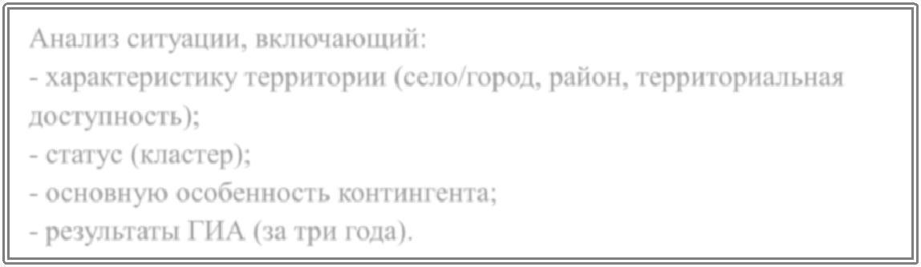

Анализ ситуации, включающий:

- характеристику территории (село/город, район, территориальная доступность);

- статус (кластер);

- основную особенность контингента;

- результаты ГИА (за три года).

Слабые стороны школы Сильные стороны школы

Основные проблемы:
1)
2)
3)
…

- План мероприятий для выхода из текущей ситуации.

2.1 Необходимая помощь

 | Уровни |  |  | Действия |  |  | Сроки
 | Муниципалитет
 | Регион
2.2 План мероприятий (дорожная карта)
Задача |  | Мероприятия |  | Ожидаемый | Сроки |  | Ответственные
 |  |  |  | результат | выполнения
 |  |  |  | (критерии
 |  |  |  | успеха)

 |  |  |  |  |  | Приложение 1.
 | Факторы, которые могут оказать влияние на учебные результаты обучающихся
 |  |  | По учебным годам
 | Показатели | Методика расчета
 | 1. Результаты учебной деятельности, необходимые для сравнения
1.1 | Средний балл результатов ЕГЭ по
 | русскому языку
1.2 | Средний балл результатов ЕГЭ по |  |  |  | - |  | -
 | математике
1.3 | Средний балл результатов ЕГЭ по |  | -
 | математике (профильный уровень)
1.4 | Доля обучающихся, сдавших ЕГЭ | Отношение числа обучающихся, сдавших ЕГЭ по | -
 | по математике (базовый уровень) | математике (базовый уровень) на «4» и «5» к общему
 | на «4» и «5» | числу выпускников, сдававших математику на базовом
 |  | уровне, выраженное в %
1.5 | Доля обучающихся, получивших | Отношение числа обучающихся, получивших аттестат о
 | аттестат о среднем общем | среднем общем образовании без «3» к общему числу
 | образовании без «3» | выпускников 11 (12) классов, выраженное в %
1.6 | Доля обучающихся, не | Отношение числа обучающихся не получивших аттестат
 | получивших аттестат о среднем | о среднем общем образовании к общему числу
 | общем образовании | выпускников 11 (12) классов, выраженное в %
1.7 | Доля обучающихся, сдавших ОГЭ | Отношение числа обучающихся, сдавших ОГЭ по
 | по русскому языку на «4» и «5» | русскому языку на «4» и «5» к общему числу
 |  | выпускников 9-х классов, выраженное в %
1.8 | Доля обучающихся, не сдавших | Отношение числа обучающихся, не сдавших ОГЭ по
 | ОГЭ по русскому языку с первой | русскому языку с первой попытки к общему числу
 | попытки | выпускников 9-х классов, выраженное в %
1.9 | Доля обучающихся, сдавших ОГЭ | Отношение числа обучающихся, сдавших ОГЭ по
 | по математике на «4» и «5» | математике на «4» и «5» к общему числу выпускников 9-
 |  | х классов, выраженное в %
1.10 | Доля обучающихся, не сдавших | Отношение числа обучающихся, не сдавших ОГЭ по
 |  | 14

 | ОГЭ по математике с первой | математике с первой попытки к общему числу
 | попытки | выпускников 9-х классов, выраженное в %
1.9 | Доля обучающихся, не | Отношение числа обучающихся не получивших аттестат
 | получивших аттестат об основном | об основном общем образовании к общему числу
 | общем образовании | выпускников 9-х классов, выраженное в %
1.10 | Доля обучающихся, оставшихся на | Отношение числа обучающихся, оставшихся на
 | повторный год обучения | повторный год обучения, к общему числу обучающихся,
 |  | выраженное в %
 |  | 2. Контингент обучающихся
2.1 | Количество обучающихся по
 | уровням образования
2.1.1 | в 5 – 9 классах
2.1.2 | в 10 – 11 классах
2.2 | Доля обучающихся из неполных | Отношение числа обучающихся из соответствующих
 | семей по уровням образования: | классов из неполных семей к общему числу
 |  | обучающихся из этих классов, выраженное в %
2.2.1 | в 5 – 9 классах
2.2.2 | в 10 – 11 классах
2.3 | Доля обучающихся из | Отношение числа обучающихся из соответствующих
 | малообеспеченных семей по | классов из малообеспеченных семей к общему числу
 | уровням образования: | обучающихся из этих классов, выраженное в %
2.3.1 | в 5 – 9 классах
2.3.2 | в 10 – 11 классах
2.4 | Доля обучающихся, у которых оба | Отношение числа обучающихся из соответствующих
 | родителя имеют высшее | классов из семей, где оба родителя имеют высшее
 | образование | образование к общему числу обучающихся из этих
 |  | классов, выраженное в %
2.4.1 | в 5 – 9 классах
2.4.2 | в 10 – 11 классах
2.5 | Доля обучающихся, для которых | Отношение числа обучающихся из соответствующих
 | русский язык не является языком | классов, для которых русский язык не является языком
 | внутрисемейного общения | внутрисемейного общения к общему числу обучающихся
 |  | из этих классов, выраженное в %
 |  | 15

2.5.1 | в 5 – 9 классах
2.5.2 | в 10 – 11 классах
2.6 | Доля обучающихся из | Отношение числа обучающихся из неблагополучных из
 | неблагополучных семей | соответствующих классов к общему числу обучающихся
 |  | из этих классов, выраженное в %
2.6.1 | в 5 – 9 классах
2.6.2 | в 10 – 11 классах
2.7 | Доля обучающихся с ОВЗ и детей- | Отношение числа обучающихся с ОВЗ и детей-инвалидов
 | инвалидов | из соответствующих классов к общему числу
 |  | обучающихся из этих классов, выраженное в %
2.7.1 | в 5 – 9 классах
2.7.2 | в 10 – 11 классах
2.8 | Доля обучающихся с девиантным | Отношение числа обучающихся из соответствующих
 | поведением, стоящих на учете | классов с девиантным поведением к общему числу
 | различного уровня | обучающихся этих классов, выраженное в %
2.8.1 | в 5 – 9 классах
2.8.2 | в 10 – 11 классах
2.9 | Количество пропусков
 | обучающихся без уважительной
 | причины
2.9.1 | в 5 – 9-х классах
2.9.2 | в 10 – 11 классах
 |  | 3. Обучение и преподавание
3.1 | Количество обучающихся | Отношение числа обучающихся из соответствующих
 | приходящихся на 1 учителя | классов к числу учителей, преподающих в этих классах
 |  | (результат округляем до десятых долей)
3.1.1 | в 5 – 9 классах
3.1.2 | в 10 – 11 классах
3.2 | Доля учителей, имеющих высшее | Отношение числа учителей, работающих в
 | педагогическое образование | соответствующих классах и имеющих высшее
 |  | педагогическое образование к общему количеству
 |  | учителей, преподающих в этих классах, выраженное в %
3.2.1 | в 5 – 9 классах
 |  | 16

3.2.2 | в 10 – 11 классах
3.3 | Доля учителей, имеющих первую | Отношение числа учителей, имеющих первую
 | квалификационную категорию | квалификационную категорию и работающих в
 |  | соответствующих классах к общему количеству учителей,
 |  | преподающих в этих классах, выраженное в %
3.3.1 | в 5 – 9 классах
3.3.2 | в 10 – 11 классах
3.4 | Доля учителей, имеющих высшую | Отношение числа учителей, имеющих высшую
 | квалификационную категорию | квалификационную категорию и работающих в
 |  | соответствующих классах к общему количеству учителей,
 |  | преподающих в этих классах, выраженное в %
3.4.1 | в 5 – 9 классах
3.4.2 | в 10 – 11 классах
3.5 | Доля учителей, прошедших курсы | Отношение числа учителей, прошедших курсы
 | повышения квалификации по | повышения квалификации за последние три года и
 | направлению деятельности за | работающих в соответствующих классах к общему
 | последние три года | количеству учителей, преподающих в этих классах,
 |  | выраженное в %
3.5.1 | в 5 – 9 классах
3.5.2 | в 10 – 11 классах
3.6 | Доля молодых учителей (до 35 | Отношение числа молодых учителей (до 35 лет), и
 | лет) | работающих в соответствующих классах к общему
 |  | количеству учителей, преподающих в этих классах,
 |  | выраженное в %
3.6.1 | в 5 – 9 классах
3.6.2 | в 10 – 11 классах
3.7 | Доля работающих учителей | Отношение учителей пенсионного возраста и
 | пенсионного возраста | работающих в соответствующих классах к общему
 |  | количеству учителей, преподающих в этих классах,
 |  | выраженное в %
3.7.1 | в 5 – 9 классах
3.7.2 | в 10 – 11 классах
3.8 | Доля учителей, являющихся | Отношение числа учителей, являющихся участниками
 |  | 17

 | участниками сетевых | сетевых сообществ и работающих в соответствующих
 | профессиональных сообществ | классах к общему количеству учителей, преподающих в
 |  | этих классах, выраженное в %
3.8.1 | в 5 – 9 классах
3.8.2 | в 10 – 11 классах
3.9 | Число учебных проектов и
 | исследований на уровне:
3.9.1 | основного общего образования
3.9.2 | среднего общего образования
3.10 | Доля обучающихся, вовлечённых | Отношение числа обучающихся из соответствующих
 | в проектную и исследовательскую | классов, вовлеченных в проектную и исследовательскую
 | деятельность | деятельность к общему числу обучающихся из этих
 |  | классов выраженное в %
3.10.1 | в 5 – 9-х классах
3.10.2 | в 10 – 11 классах
3.11 | Число часов в неделю из | Среднее значение (округленное до десятых) по
 | школьного компонента, | соответствующим классам
 | выделенных на дополнительные
 | занятия/групповые и
 | индивидуальные консультации/
 | элективные курсы по русскому
 | языку
3.11.1 | в 5 – 9 классах
3.11.2 | в 10 – 11 классах
3.12 | Число часов в неделю из | Среднее значение (округленное до десятых) по
 | школьного компонента, | соответствующим классам
 | выделенных на дополнительные
 | занятия/групповые и
 | индивидуальные консультации/
 | элективные курсы по математике
3.12.1 | в 5 – 9 классах
3.12.2 | в 10 – 11 классах
3.13 | Число часов в неделю, | Среднее значение (округленное до десятых) по
 |  | 18

 | выделяемых учителями для | соответствующим классам
 | поддержки ученикам с учебными
 | проблемами
3.13.1 | в 5 – 9 классах
3.13.2 | в 10 – 11 классах
3.14 | Число часов в неделю, | Среднее значение (округленное до десятых) по
 | выделяемых учителями для | соответствующим классам
 | работы с одаренными / сильными
 | учениками
3.14.1 | в 5 – 9 классах
3.14.2 | в 10 – 11 классах
3.15 | Доля обучающихся, находящихся | Отношение числа обучающихся, находящихся на
 | на дистанционном обучении (в | дистанционном обучении из соответствующих классов к
 | том числе в других | общему числу обучающихся в этих классах, выраженное
 | образовательных организациях) | в %
3.15.1 | в 5 – 9 классах
3.15.2 | в 10 – 11 классах
3.16 | Укомплектованность УМК | Отношение необходимых УМК в соответствующих
 |  | классах к фактически используемым УМК в этих классах,
 |  | выраженное в %
3.16.1 | в 5 – 9 классах
3.16.2 | в 10 – 11 классах
3.17 | Количество обучающихся, | Отношение числа обучающихся к числу персональных
 | приходящихся на 1 персональный | компьютеров, используемых для учебных целей,
 | компьютер, используемый в | выраженное в %
 | учебных целях
3.18 | Доля обучающихся, чьи родители, | Отношение числа обучающихся, чьи родители регулярно
 | регулярно посещают родительские | посещают родительские собрания из соответствующих
 | собрания | классов к общему числу обучающихся в этих классах,
 |  | выраженное в %
3.18.1 | в 5 – 9 классах
3.18.2 | в 10 – 11 классах
3.19 | Количество административных
 |  | 19

контрольных работ:

3.19.1 - в 5 – 9 классах

3.19.2 - в 10 -11 классах

21

